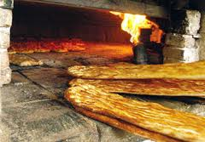

**آیا میدانید**

**نان سالم نانی است که ازفرآیند تخمیر ، توسط مخمرها (تک سلولی و زنده بوده ) به دست می آید و ارزش غذایی بسیار بالایی دارد**

**آیا می دانید**

**جوش شیرین باقی‌مانده در نان سبب تیرگی رنگ مغز نان می‌شود و نان بوی نامطبوعی به خود می‌گیرد.‏**

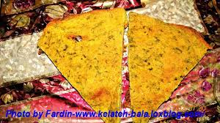

**آیا می دانید**

**مصرف جوش شیرین از آن رو که سبب رسیدن سریع و کاذب خمیر و تولید خمیر نارس و در نهایت به بیات شدن سریع و دورریز هر چه بیشتر نان می‌شود.‏**

آیا می دانید

**جوش‌شیرین با ایجاد تغییراتی در دستگاه گوارش سبب افزایش جذب فلزات سنگین نظیر کادمیــوم، سرب و جیوه شده که باعث کم‌خونی ناشی از مسمومیت، تنگی نفس و عوارض کلیوی شده و احتمال ابتلا به انواع سرطانها را زیاد می کند**

آیا می دانید

**جوش شیرین سبب آلکالوز متابولیک می گردد. ‏از علائم و عوارض آلکالوز متابولیک می‌توان به آریتمی‌های قلبی، هیپوتاسیون، کاهش هوشیاری و کوتاه و کندشدن تنفس به علت کاهش هیدروژن و به دنبال آن کاهش تحریک‌پذیری مرکز تنفس اشاره کرد.** ‏

‏[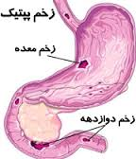](http://www.google.com/imgres?sa=G&hl=fa&tbm=isch&tbnid=EFlsHkhw1YfgsM:&imgrefurl=http://www.tebyan.net/newindex.aspx?pid=179246&docid=imJxwC_tTA6ZQM&imgurl=http://img1.tebyan.net/big/1390/06/402044154146424224955134215832205122471.jpg&w=180&h=210&ei=M13jUuLpCYujhgf-vIF4&zoom=1)

‏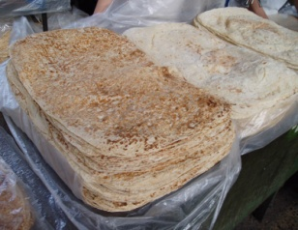

اگرچه استفاده از جوش شیرین در تهیه نان:

باعث پوشاندن عیوب نان، ظاهر بسیــار زیبا و پسندیده می شود اما علاوه بر ایجاد بیماریهای مزمن و حاد ارزش غذایی مفید برای بدن ندارد.

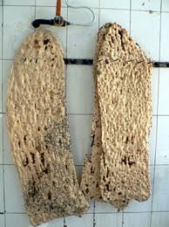

پس مصرف کننده عزیز در خرید نان به ظاهر زیبا و پسندیده آن توجه نکنید بلکه سلامت نان و ارزش غذایی آن بسیار حائز اهمیت است

‏

شبکه بهداشت و درمان شهرستان بندرانزلی

واحد بهداشت محیط